**Desafio**

**Sinosbyte**

**João Vítor Pavão Ferri**

**2022**

Sumário

Sobre 2

Tela inicial 2

Cadastro 2

Navegação 3

Opções 3

Edição 4

Exclusão 5

# Sobre

Olá, me chamo João, e hoje vou lhes apresentar o programa de cadastro de alunos, baseado na linguagem de programação Java, onde a IDE utilizada foi o NetBeans 12.5, com phpMyAdmin (MySQL) como banco de dados.

No github se encontram dois projetos, um em pasta que foi feito com banco de dados, e o outro é um arquivo zip de um projeto baseado em ArrayList.

# Tela inicial

Está é a tela que vamos ver ao abrir o programa pela primeira vez, a tela inicial, onde só teremos a possibilidade de cadastrar novos alunos. (Claro que, caso já tenha o aberto antes e cadastrado alguém, automaticamente já iria aparecer os mesmos na tabela.)

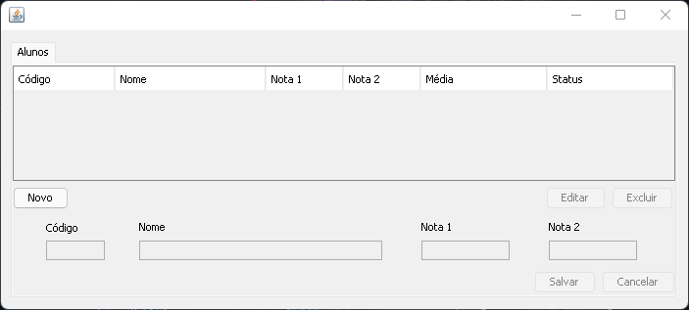

# Cadastro

Ao clicar em “Novo” as caixas Nome, Nota 1 e Nota2 serão liberadas para que seja feito o cadastro do aluno em questão.

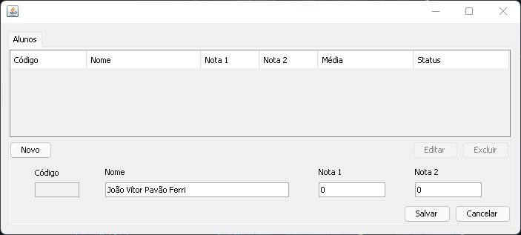

# Navegação

Ao salvar o cadastro do devido aluno, vamos para a tela de navegação onde agora haverá duas possibilidades, fazer o cadastro de mais alunos ou então selecionar algum já cadastrado.

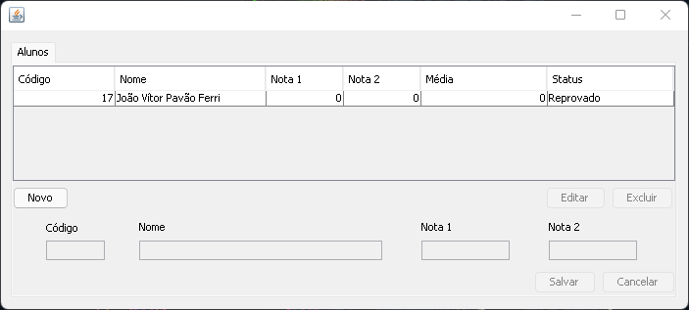

# Opções

Ao selecionar algum aluno já cadastrado na tabela, os botões Editar e Excluir são liberados para uso, também já são passadas todas as informações para as caixas abaixo.

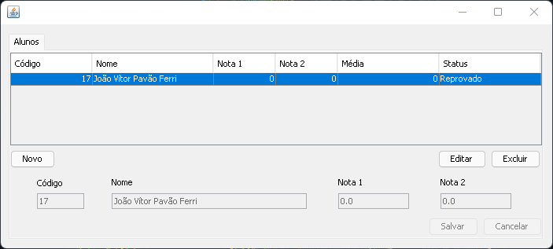

# Edição

Ao selecionar o aluno e então clicar em editar, as caixas abaixo logo são liberadas para que sejam feitas as devidas alterações.

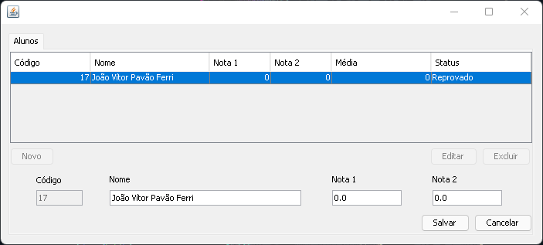

Após fazer as mudanças requeridas, basta apenas clicar em salvar para então o cadastro do aluno ser salvo na tabela.

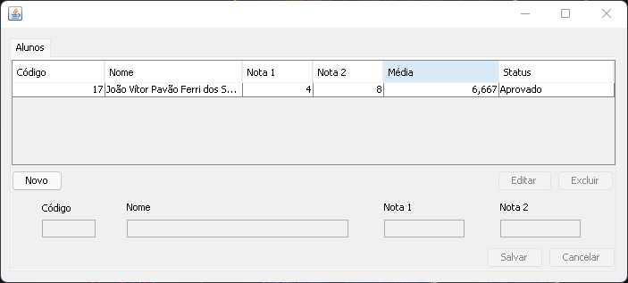

# Exclusão

Ao selecionar um aluno basta apenas clicar no botão excluir para que assim ele seja deletado.



